Выпуск № 6 Февраль 2022
На двух этажах


Информационное издание учащихся ГБОУ ООШ с. Купино

Читай под партой


В этом выпуске:

15 февраля –День вывода войск из Афганистана

23 февраля – День Защитника Отечества
Поздравляем именинников!

2 День вывода войск из Афганистана
На двух этажах

Афганская война продолжалась с 25 декабря 1979 по 15 февраля 1989 года, то есть 2238 дней.
15 февраля 1989 года последние советские подразделения покинули Афганистан. Так закончился 10-летний конфликт, в котором Советский Союз потерял свыше 15 тыс. своих граждан. 10 лет боевых действий. 10 лет вдали от Родины, любимых и матерей. Сегодня историки нередко говорят о том, что тогда, в 1979 году, ввод советских войск на территорию Афганистана был ошибкой. В воинском братстве это обсуждать не принято. Они исполняли свой долг. И уверены, что и теперь не поступили бы иначе.
Афганская война ушла в историю, но память о наших воинах, павших в бою, должна быть вечно с нами. Это боль и скорбь. О памяти россиян, судьбах воинов-интернационалистов, воевавших в Афганистане, о многом другом это мероприятие.
Желаем всем, чтобы мы никогда не знали войн, чтобы помнили о ней всегда, о тех, кто не вернулся, и помогали сегодня тем, кто в этой помощи нуждается, укрепляли боевое братство, дух и патриотизм, который всегда был присущ нашему народу.

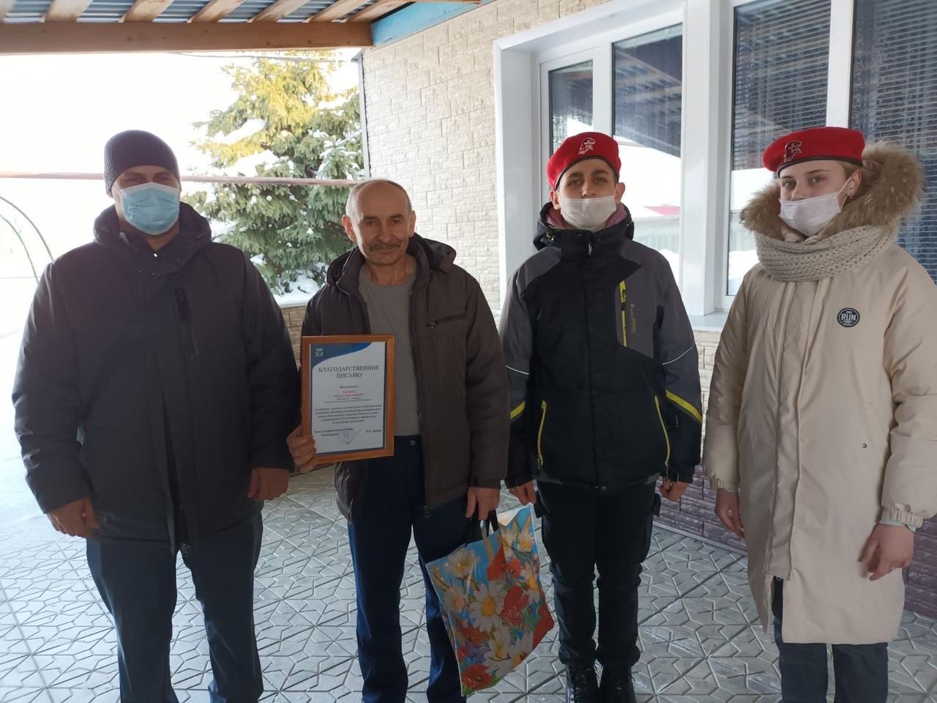

В настоящее время в с.Купино проживают два ветерана, участники боевых действий в Афганистане: Дубина Иван Иванович, Кашмин Анатолий Александрович. Глава сельского поселения Купино муниципального района Безенчукский Самарской области Юрий Владиславович Щербаков совместно с юнармейцами отряда "Сокол" провел встречу с ветеранами боевых действий.
Юрий Владиславович поздравил наших ветеранов с праздником, пожелал им благополучия, спокойствия, здоровья, счастья и вручил им благодарственные письма от Главы муниципального района Безенчукский Самарской области Владимира Васильевича Аникина.

3 День Защитника Отечества
На двух этажах

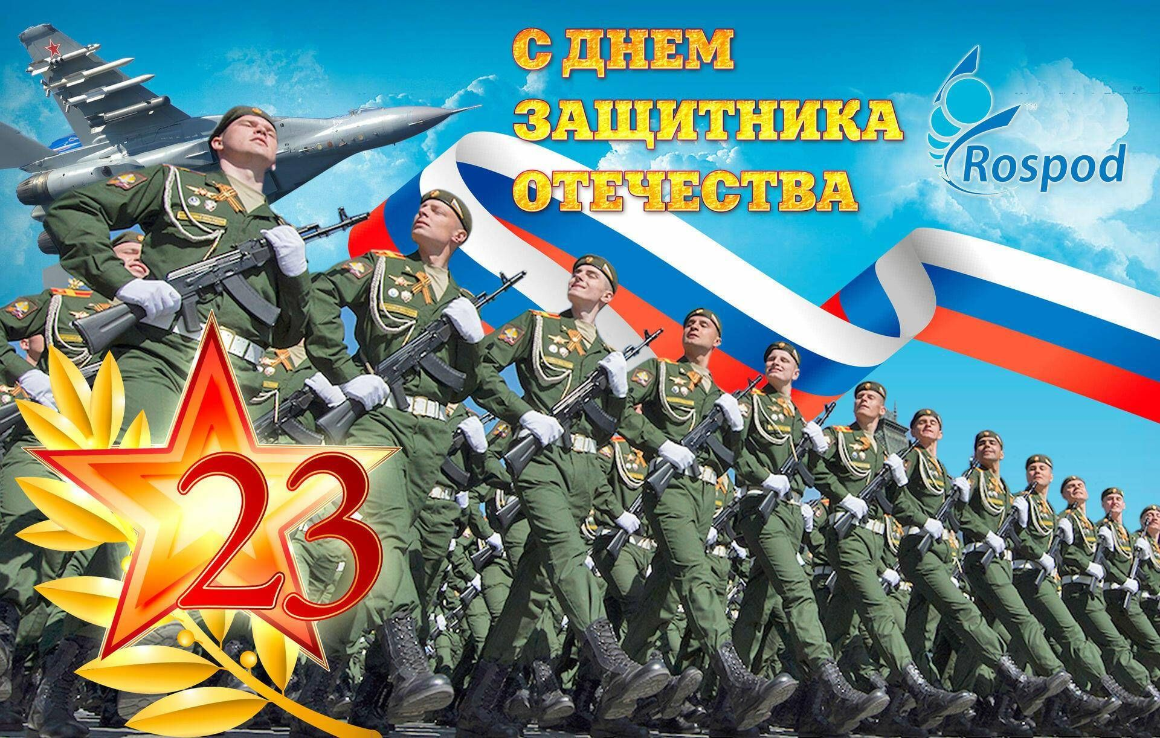

Праздник 23 февраля – хороший повод для воспитания у школьников чувства патриотизма, сопричастности к лучшим традициям своей Родины, формирования у детей гордости за славных защитников Отечества. Это праздник всех людей, которые стоят на страже нашей Родины, праздник настоящих мужчин – смелых и отважных, ловких и надёжных, а также праздник мальчиков, которые вырастут и станут защитниками Отечества.

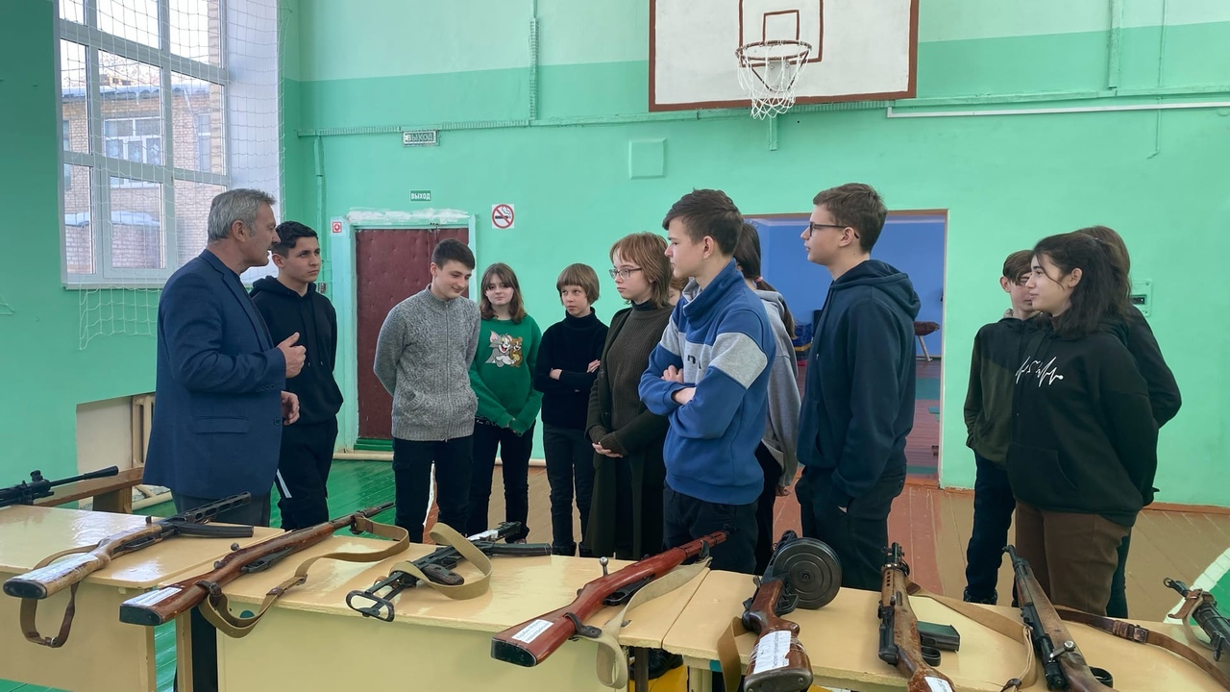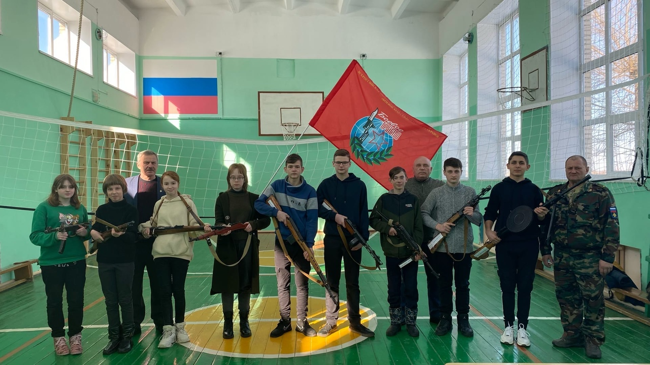

24 февраля 2022г. в школу приезжали ветераны «Боевого братства» с выставкой оружия времен Великой Отечественной войны.
Ребята имели возможность не только узнать больше об истории вооружения солдат Советской и Немецкой армии, но и прикоснуться к этой истории: подержать оружие в руках, сфотографироваться с ним и ощутить тот груз ответственности, который доблестно несли солдаты нашей Родины. Такие мероприятия, проведённые с детьми, закладывают в их душах зёрнышки патриотизма, чувства долга перед Родиной.

4 Поздравляем!!!
На двух этажах



2 - Кудрик Данила
3 - Краснов Гордей
5 – Самойлов Ярослав
6 – Федорова Владислава
7 – Тагиев Эмиль
10 – Гудалина Софья
13 – Сулейманов Рамазан
21- Ефимова Виктория
24 – Иванова Татьяна Алексеевна
25 – Селезнева Ольга Павловна
Поликашин Даниил
26 – Глебов Денис

Ответственный за выпуск: Медведев Кирилл  Корреспонденты: Тагиев Рамиль, Кудрик Даниил | Телефон контакта
Редактор: Воробьева Елена Юрьевна | 42-2-36
Тираж газеты | 20 экземпляров

